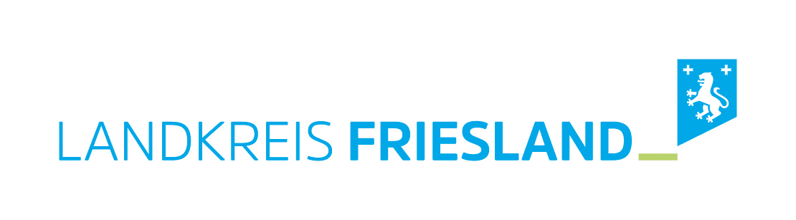

Beim Landkreis Friesland ist im Fachbereich Umwelt zum nächstmöglichen Zeitpunkt eine Stelle als

**Sachbearbeiter (m/w/d)**

**im Bereich Wasserrecht, Immissions- und Bodenschutz**

zu besetzen.

Die Besetzung der Stelle erfolgt im Rahmen einer Mutterschutz- und anschließender Elternzeitvertretung, voraussichtlich für die Dauer von bis zu zwei Jahren. Die Vergütung erfolgt je nach Vorliegen der persönlichen Voraussetzungen bis zu Entgeltgruppe 11 TVöD.

Eine Teilzeitbeschäftigung ist möglich, insgesamt ist die Stelle jedoch in Vollzeit zu besetzen. Schwerbehinderte Personen werden bei gleicher Eignung bevorzugt berücksichtigt.

**Es erwarten Sie insbesondere folgende Aufgaben:**

* Anordnen von orientierenden Boden- und Grundwasseruntersuchungen
* fachliche Beurteilung der Wasserchemie in Wasserrechtsverfahren sowie Vollzug der damit verbundenen Monitoring- und Beweissicherungsmaßnahmen
* hydrogeologische Prüfung und Beurteilung von Grundwassermodellen
* fachtechnische Auswertungen und Stellungnahmen zu Immissionsgutachten in baurechtlichen und immissionsschutzrechtlichen Genehmigungsverfahren
* abschließende Beurteilung von Sicherungs- und Sanierungskonzepten für Altlasten und Altstandorte

**Ihr Anforderungsprofil:**

* abgeschlossenes Studium der Hydrowissenschaften bzw. der Hydrogeologie, Bodenmanagement oder verwandte Studienrichtungen wie bspw. Wassermanagement oder Geographie
* möglichst Berufserfahrungen und Spezialkenntnisse in den genannten Aufgabenbereichen
* Kenntnisse der einschlägigen Rechtsvorschriften sowie Kenntnisse im Bereich der öffentlichen Verwaltung sind wünschenswert
* ausgeprägte Kommunikationsfähigkeit, Flexibilität, Durchsetzungsvermögen und Belastbarkeit
* Mobilität und physische Belastbarkeit auch für Arbeiten im unwegsamen Gelände
* Besitz eines Führerscheines und die Bereitschaft, den privaten Pkw zu dienstlichen Zwecken einzusetzen

**Wir bieten:**

* abwechslungsreiche, vielfältige und interessante Aufgaben in einem eingespielten Team
* Einarbeitung durch erfahrene Kollegen (m/w/d)
* flexible Arbeitszeiten sowie gute Vereinbarkeit von Familie und Beruf
* Sozialleistungen des öffentlichen Dienstes (Jahressonderzahlung, betriebliche Altersvorsorge, vermögenswirksame Leistungen)
* 30 Tage Urlaub im Jahr
* ein betriebliches Gesundheitsmanagement
* Möglichkeiten zur Fort- und Weiterbildung

Haben wir Ihr Interesse geweckt? Dann senden Sie uns Ihre Bewerbung mit den üblichen Unterlagen bitte **bis zum 10. Juni 2023** über unser **Online-Bewerbungsformular**.

Für Rückfragen und fachliche Auskünfte stehen Ihnen im Fachbereich Umwelt Herr Wehmeyer unter der Rufnummer 04461-9194350 und Herr Meier unter der Rufnummer 04461-9195040 zur Verfügung.